Nakama Final Examination Chapter 1~6 Date_________
Name |  | Section

 | Section 1 | Section 2 | Section 3 | Section 4 | Section 5 | Section 6 | Total
 | Vocabulary/Expressions | Grammar | Dialogue Completion | Reading | Writing | Listening
Time | 16 minutes | 35 minutes | 24 minutes | 15 minutes | 12 minutes | 18 minutes | 120 minutes
Score | /37.5 | /55.5 | /40.5 | /22 | /15 | /29.5 | /200

Section 1: Vocabulary/ Expressions

I. Fill in the blank with the appropriate words in either hiragana or katakana.
(12x 1.5points = 18 points)

Example: かわ で ピクニック をします。
river picnic

1. 私の大学の ラボは、とても a.______________たてものです。そして(And)、
splendid
b.＿＿＿＿＿＿＿＿たてものです。
new

2. 私は、c.＿＿＿＿＿＿＿です。そして、d.＿＿＿＿＿＿＿＿です。
Korean (nationality) exchange student

e.＿＿＿＿＿＿＿＿＿に すんでいます。(~live) 私のへやは、
apartment

とてもf.＿＿＿＿＿＿＿＿＿です。
quiet

3. g.＿＿＿＿＿＿＿＿＿の 日本語の テストは h.＿＿＿＿＿＿＿＿＿＿＿。
the day before yesterday ご was easy

そして、i.______________の クラスのテストも j.＿＿＿＿＿＿＿＿＿＿＿。
business was not difficult

4. 私の大学は、k.＿＿＿＿＿＿＿＿＿＿＿。そして、キャンパスもl.＿＿＿＿＿
is not famous
＿＿＿＿＿＿＿＿＿＿。
is not spacious

II. Write the following time expressions in hiragana. (4 x 1.5 points = 6 points)

Example: 1:08 いちじはっぷん

1. 4:26 ___________________________________________

2. 10:31 ___________________________________________

3. 3:15A.M. _________________________________________

4. 7:03P.M. _______________________________________

III. Read the situation below and complete the sentence in hiragana.
(9x 1.5 points = 13.5 points)

Example: Situation: A student is greeting a teacher in the morning.

先生： おはよう。
学生： おはようございます。

1. Situation: A student is leaving a teacher’s office.

学生： 先生、___________________________________。

先生： さようなら。

2. You gave directions to a stranger on the street. The stranger said “thank you” to you.
How do you respond?

Stranger: どうも、ありがとうございます。

You: ＿＿＿＿＿＿＿＿＿＿＿＿＿＿＿＿＿＿＿＿＿＿＿

3. Situation: You want to ask to your classmate some personal questions. How you
can start the conversation?

You: ＿＿＿＿＿＿＿＿＿＿＿＿＿＿＿＿＿＿、二年生ですか。
にねんせい
Classmate: ええ、そうですよ。

4. Situation: A student asks a teacher to speak more slowly in a polite manner.

学生: すみません、＿＿＿＿＿＿＿＿＿＿＿＿＿＿＿＿＿＿＿＿＿＿＿。

先生: はい、わかりました。

5. Situation: A student wants to know the English meaning of “suika”.

学生: ＿＿＿＿＿＿＿＿＿＿＿＿＿＿＿＿＿＿＿＿＿＿＿＿＿＿＿＿＿。

先生: 「Watermelon」です。

6. Situation: You want to ask your classmate to call you tomorrow.

You: あした、＿＿＿＿＿＿＿＿＿＿＿＿＿＿＿＿＿＿＿＿＿＿＿＿＿。

Classmate: ええ、わかりました。

7. Situation: You visited your classmate house.

You: ＿＿＿＿＿＿＿＿＿＿＿＿＿＿＿＿＿

Classmate: あ、いらっしゃい。どうぞ、あがって下さい。

You: ＿＿＿＿＿＿＿＿＿＿＿＿＿＿＿＿＿＿

8. Situation: You are organizing a party over the weekend and would like to invite
a teacher.

学生： あのう、週末に＿＿＿＿＿＿＿＿＿＿＿＿＿＿＿＿＿＿＿＿＿＿。

先生： そうですか。何曜日ですか。

9. Situation: You are looking for a bank around this area. Ask a passerby.

You: あのう、＿＿＿＿＿＿＿＿＿＿＿＿＿＿＿＿＿＿＿＿＿＿＿＿＿＿。

Passerby: ありますよ。あの しろいビルですよ。

Section 2: Grammar

I. Look at Smith’s schedule below and a) fill in the ( ) with the appropriate particle or suffix b) write the appropriate frequency expressions on _____ and c) write the appropriate verb on _____.
Note: Pay attention to the form of the verb. (Particle & suffix 9 x 0.5 points, frequency expression 5 x 1.2 points, verb 3 x 1.5 points = 15 points)

Example: スミスさんは、 たいてい ８じに コーヒー（を） のみます 。

スミスさんは、a. ８じはん（b. ）いぬ（c. ）

d.＿＿＿＿＿＿。 そして、e. ９じに テレビを みます。

たいてい ともだち（f. ） ２じかん （g. ） ゲームを します。

h. ともだち（i. ）でんわを かけます。５じ（j. ）

６じはん（k. ）でんわ（l. ）はなします。m. りょうり

を n.＿＿＿＿＿＿。 それから、o. おふろ（p. ）q. ＿＿＿＿

＿＿＿＿＿。

Frequency | 6 times/week | 4 times /week | 3 times/week | 6 times /week
Time | 8:00A.M. | around 8:30A.M. | 9:00A.M. | about 2:00 hours
 |  | 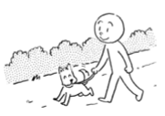 | 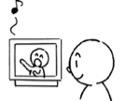 | 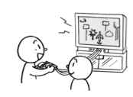
Frequency | 7times/week | 0 times /week | 2 times/week | 7 times /week
Time | 5:00 P.M.  ~6:30 P.M. | 6:30P.M. | 11:00 P.M. | 11:30 P.M.
 |  | 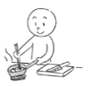 | 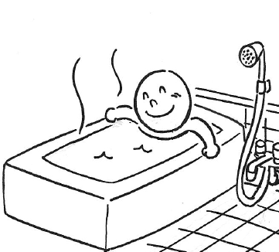 | 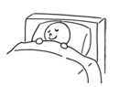

II. Fill in the ( ) with an appropriate particle. If a particle is not necessary put X in the blank. (15 x 1 point = 15 points)

1. 私は 明日（a. ）くるま（b. ）えきに いきます。えきで

ともだち（c. ）まちます。そして、デパートで、ともだち（d. ）
いっしょ（e. ）かいものをします。

2. A: あの人（f. ）、だれですか。
B: ああ、山田さんです（g. ）。
A: そうですか。じゃあ、どの人（h. ）さとうさんですか。
B: えっと、さとうさんは、その人です。
A: きれいな人です（i. ）。
B: ええ、そうですね。

3. 毎日、りょうしん（ j. ）でんわが あります。ともだち（k. ）
まいに
でんわが あります。でも、クラスメート（l. ）ありません。

4. A: 今日、田中さん（m. ）あいますか。
B: 田中さんですか。いいえ、田中さん（n. ）あいません。
A: じゃあ、さとうさんは？
B: さとうさん（o. ）あいませんよ。

III. Look at the drawings below and combine two actions with the verb てform.
(3 x 2 points = 6 points)

Example:
→ 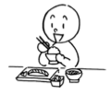 テレビをみて、あさごはんをたべます。

1.
→ 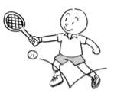 ＿＿＿＿＿＿＿＿＿＿＿＿＿＿＿＿＿＿

2.
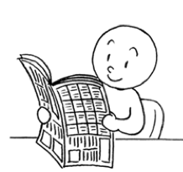 → 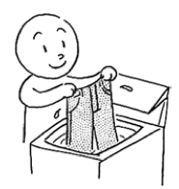 ＿＿＿＿＿＿＿＿＿＿＿＿＿＿＿＿＿＿

3.

→ ＿＿＿＿＿＿＿＿＿＿＿＿＿＿＿＿＿＿

IV. Describe the things listed below in full sentences using the てform of
adjectives. (3 x 1.5 points = 4.5 points)

Example: 私のかばん くろくて ちいさいです。

1. 日本語の きょうしつ ＿＿＿＿＿＿＿＿＿＿＿＿＿＿＿＿＿＿＿＿＿
ご
2. 先週の 週末 ＿＿＿＿＿＿＿＿＿＿＿＿＿＿＿＿＿＿＿＿＿＿＿＿＿

3. こうこうの えいごの じゅぎょう ＿＿＿＿＿＿＿＿＿＿＿＿＿＿＿＿＿

＿＿＿＿＿＿＿＿＿＿＿＿＿＿＿＿＿＿＿＿＿＿

V. Look at the map below and a) fill in the _______with using これ、それ、あれ、どれ、ここ、そこ、あそこ、どこ b) fill in the with the appropriate location nouns. (10 x 1.5 points = 15 points)

スミス：あっ、こんにちは。
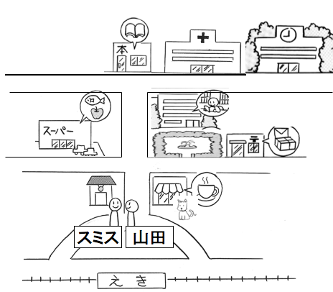
山田：こんにちは。スミスさん。
スミス：きれいな まちですね。
_{a.}＿＿＿＿＿＿は 何ですか。

山田：_{b.}＿＿＿＿＿＿ですか。

スミス：びょういんの _{c.} の たてものです。

山田：ああ、_{d.}＿＿＿＿＿は、学校ですよ。

スミス：そうですか。_{e.}＿＿＿＿＿は、何ですか。
山田：スーパーです。
スミス：このへんに としょかんは ありますか。
山田：ええ、ありますよ。

スミス：_{f.}＿＿＿＿＿＿＿に ありますか。

山田：こうえんの _{g.} に ありますよ。

スミス：あ、山田さん、_{h.}＿＿＿＿＿＿に いぬが いますよ。

山田：えっ、 _{i.}＿＿＿＿＿＿＿ですか。

スミス：きっさてんの _{j.} です。
山田：ああ、かわいい(cute) ですね。

Section 3: Dialogue completion
Please complete the following dialogues. If the drawings are provided please
pay attention to the details in the drawings. (40.5 points)

1. You are attending the international students orientation at the Joyoto University in Tokyo. Approach and introduce yourself to the person who is next to you. Use your own personal information to fill in the blank. (8 x 1.5 points = 12 points)

You: あのう。
Person: はい。
You: _{a.}__________________________。_{b.}＿＿＿＿＿＿＿＿＿＿＿ です。
(Write your name in katakana)
どうぞ よろしく。
Person: こちらこそ。どうぞ よろしく。

You: _{c.}＿＿＿＿＿＿＿＿＿＿＿＿＿＿＿＿＿＿＿＿か。

Person: 私は、モネです。

You: モネさんは、_{d.}＿＿＿＿＿＿＿＿＿＿＿＿＿＿＿＿＿＿＿＿＿＿か。

Person: フランスです。

You: そうですか。_{e.}＿＿＿＿＿＿＿＿＿＿＿＿＿＿＿＿＿＿か。

Person: 大学の 二年生です。
にねんせい
You: 私は、_{f.}＿＿＿＿＿＿＿＿＿＿＿＿＿。_{g.}＿＿＿＿＿＿＿＿＿＿＿＿か。

Person: 私の せんこうは、経済学です。
けいざいがく
You: 私の _{h.}＿＿＿＿＿＿＿＿＿＿＿＿＿＿＿＿＿＿＿ですよ。

Person: そうですか。

2-1. Ms. Ueda would like to invite Mr. Li to the movies next Saturday.
(12 x 2 points + 3 x 1.5 points = 28.5 points)

上田： リーさん、_{a.}＿＿＿＿＿＿＿＿＿＿＿＿＿＿＿か。
リー： いいえ。
上田： 学生会館で えいがが ありますが、_{b.}＿＿＿＿＿＿＿＿＿＿＿＿か。
かいかん
リー： あのう、_{c.}＿＿＿＿＿＿＿＿＿＿＿＿＿＿＿＿＿。
上田： そうですか。じゃあ、日曜日は どうですか。
リー： ええ、_{d.}__________________。(1.5 points) 何時ですか。
なんじ
上田： えいがは ２じからですから、じゃあ、学生会館の_{e,}＿＿＿＿＿＿
かいかん
で (1.5 points) _{f.}＿＿＿＿＿＿＿＿＿＿＿＿＿＿＿＿か。
リー： ええ、いいですよ。

3
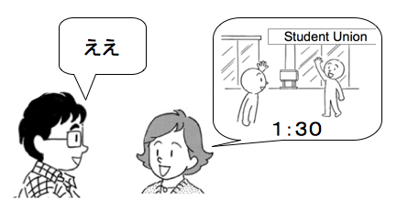
2
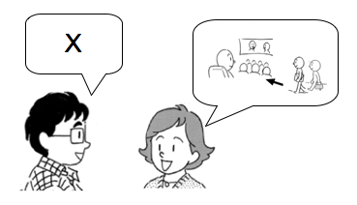
1
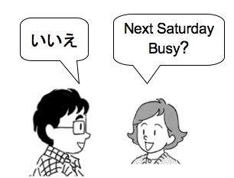

2-2. Mr. Li and Ms. Ueda met in the Japanese class in the morning.

上田： おはようございます。
リー： おはようございます。
上田： 今日は、テストがありますね。
リー： ええ、_{g.}＿＿＿＿＿＿＿＿＿＿＿＿＿＿＿＿＿か。
上田： 私は、２じかんしました。スミスさんは？

リー： _{h.}＿＿＿＿＿＿＿＿＿＿＿、ぜんぜん_{i.}＿＿＿＿＿＿＿＿＿。(1.5 points)

上田： じゃ、今日の テスト_{j.}＿＿＿＿＿＿＿＿＿＿ね。でも、パーティは
どうでしたか。
リー： _{k.}＿＿＿＿＿＿＿＿＿、_{l.}＿＿＿＿＿＿＿＿＿＿＿＿＿＿。
上田： そうですか。あっ、先生が きましたよ。

1
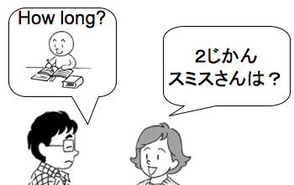
2
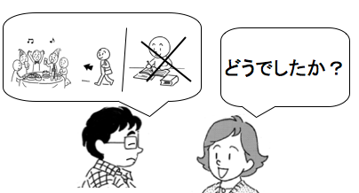
3
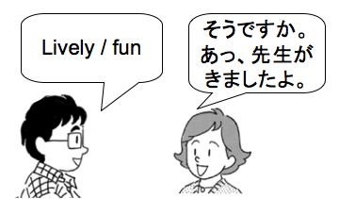

2-3. A few days later, the teacher returned their exams. After class is over, Mr. Li
and Ms. Ueda started to talk.

上田： テストは、どうでしたか。

リー： あまり_{m.}＿＿＿＿＿＿＿＿＿＿＿＿＿＿＿。

上田： そうですか。_{n.}＿＿＿＿＿＿＿＿＿＿＿＿＿＿＿ね。

リー： 上田さんは、どうでしたか。

上田： 私の テストは、とても_{o.}＿＿＿＿＿＿＿＿＿＿＿＿＿。

4
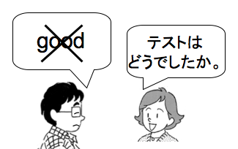
5
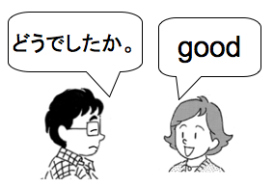

Section 4: Reading

I. Read the following short passage and answer the questions.

私の日本語の先生 アリス・上田
ご

私の日本語の先生は、山田先生です。山田先生は、火曜日と木曜日に日本語
ご ご
の授業があります。でも、毎日大学に来ます。山田先生の家はキャンパスの近く
じゅぎょう まいにち き うち ちか
にあります。20分かかりますが、たいてい歩いて来ます。でも、昨日は自転車
ぷん ある き きのう じてんしゃ
で来ました。山田先生の家に猫と犬がいます。猫は白いです。そして、 犬は黒
き うち ねこ いぬ ねこ しろ いぬ くろ
いです。先生の研究室の机の上に、猫の写真があります。でも、犬の写真はあり
けんきゅうしつ つくえ うえ ねこ しゃしん いぬ しゃしん
ません。スミスホールに山田先生の研究室と日本語の教室があります。スミス
けんきゅうしつ ご きょうしつ
ホールはあまり（ A ）が、ラボもありますから、とてもいいです。
先生は休みの日に、日本の音楽を聞きます。そして、駅の近くのプールに１時
やす おんがく き えき ちか じ
間（ B ）。でも、先週の週末はプールで泳ぎませんでした。土曜日は、
かん およ
山でピクニックをしました。そして、日曜日は大学の体育館で運動をしました。
たいいいくかん うんどう
それから、日曜日の晩は、学生会館で学生のコンサートがありましたから、学生
ばん かいかん
会館に行きました。
かいかん い
私の日本語の先生は、とてもやさしいです。ですから、いい先生です。
ご

A. Circle the appropriate choice from a~d. (4 x 2 points = 8 points)

1. a. Yamada-sensee has classes on Monday and Wednesday.
b. Yamada-sensee has classes on Tuesday and Thursday.
c. Yamada-sennsee has classes Monday and Friday.
d. Yamada-sensee has classes every day.

2. a. Yamada sensee’s house is located behind the university.
b. Yamada sensee’s house is located next to the university.
c. Yamada sensee’s house is located near the university.
d. Yamada sensee’s house is located in front of the university.

3. a. Yamada sensee’s come to the university by bicycle every day.
b. Yamada sensee’s usually come to the university by bicycle.
c. Yamada sensee’s come to the university on foot every day.
d. Yamada sensee’s usually come to the university on foot.

4. a. Yamada sensee’s cat is white and his dog is black.
b. Yamada sensee’s cat is black and his dog is brown.
c. Yamada sensee’s cat is black and his dog is white.
d. Yamada sensee’s cat is brown and his dog is white.

B. In the above passage, some phrases are missing from ( A ) and ( B ) .
(2 x 2 points = 4 points)
1. Choose the most appropriate choice for ( A ).
a. 大きいです。
b. 大きいでした。
c. 大きくありません。
d. 大きくありませんでした。

2. Choose the most appropriate choice for ( B ).
a. およぐにいきます。
b. およぎにいきます。
c. およぐにかえります。
d. およぎにきます。

C. Answer the questions in English. (4 x 2.5 points = 10 points)

1. What is on the Yamada-sensee’s desk?

________________________________________________________________

2. What is in the Smith Hall? List everything.

________________________________________________________________

3. What did Yamada-sensee’s do on last Saturday?

________________________________________________________________

4. What event was at the Student Union Building on Sunday night?

_______________________________________________________________

Section 5: Writing

Compare your typical weekend and past weekend briefly including daily routines, time and location.
(Grammar/Voc. 5 points, Accuracy 5 points, Hiragana /Kanji use 5 points = 15 points)
Note: Pay attention to the proportion of hiragana, and write horizontally.

Section 6: Listening

I. Short Dialogue
Listen to the tape and answer the following questions. (10 x 1.5 points = 15 points)

1. Circle the appropriate choice from a~d.

1-1. a. It is Wednesday morning.
b. It is Thursday afternoon.
c. It is Friday afternoon.
d. It is Saturday evening.

1-2. a. Tanaka is going to go to her class now.
b. Tanaka is going to go to school cafeteria now.
c. Tanaka is going to go to Japanese class now.
d. Tanaka is going to go to the Student Union now.

1-3. a. There is a movie tomorrow at 1:30P.M.
b. There is a movie tomorrow night at 7:30 P.M.
c. There is a movie today at 4:30 P.M.
d. There is a movie tonight at 7:30P.M.

1-4. a. Smith is going to go to see a movie.
b. Smith is going to go to concert.
c. Smith is going to go to his part time job.
d. Smith is going to go to party.

2. Circle the appropriate choice from a~d.

2-1. Who came to the meeting place first?
a. Smith came first.
b. Tanaka came first.
c. Brown came first.
d. Smith and Tanaka came first.

2-2. What is Brown’s phone number?
a. 5991-4876
b. 5931-4876
c. 5931-4867
d. 5937-4687

3. Circle the appropriate choice from a~d.

3-1. Eraser belongs to
a. Smith
b. Tanaka
c. Sato
d. Yamada

3-2. Pencil belongs to
a. Smith
b. Tanaka
c. Sato
d. Yamada

3-3. Bag belongs to
a. Smith
b. Tanaka
c. Sato
d. Yamada

3-4. Look at the drawing below and put the following items in the correct location (A,
B and C).

① eraser ② pencil ③ book ④ bag

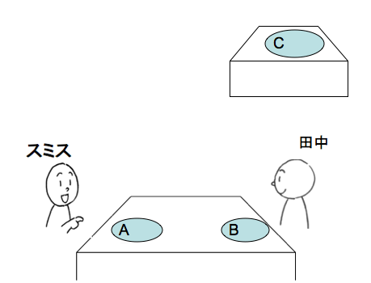

II. Monologue
Listen to Ms. Alice Ueda’s aural journal and answer the following questions.

1. Circle the appropriate choice from a~d. (4x 1.5 points = 6 points)

1-1. a. Monet is freshman.
b. Monet is sophomore.
c. Monet is senior.
d. Monet is graduate student.

1-2. a. Monet’s major is history.
b. Monet’s major is literature.
c. Monet’s major is Asian Studies.
d. Monet’s major is engineering.

1-3. a. Monet has classes only Monday, Wednesday and Friday.
b. Monet has classes only Tuesday, Thursday and Friday.
c. Monet has classes only Tuesday and Thursday.
d. Monet has class every day.

1-4. a. The Student Union Building is located near the library.
b. The Student Union Building is located on the right side of the library.
c. The Student Union Building is located on the left side of the library
d. The Student Union Building is located in the library.

2. Answer the question in Japanese. (2.5 points)

Q: モネさんの へやは どんなへやですか。

A: _______________________________________________________________

3. Answer the questions in English. (3x 2 points =6 points)

3-1. Q: Describe the library at the university. (List everything)

A: _______________________________________________________________

3-2. Q: List the things are not in Monet’s room.

A: _______________________________________________________________

3-3. Q: What does Monet do on Sunday?

A: _______________________________________________________________
リスニングスクリプト

I. Short dialogue
1) スミス＝男 田中＝女
田中： スミスさん、こんにちは。
スミス： あっ、田中さん、こんにちは。今から、授業ですか。
田中： いいえ、私は金曜日は、授業がありません。今から、学食に
行きます。
スミス： そうですか。私は、毎日、日本語の授業がありますよ。
田中： え〜、毎日ですか。あのう、ところで、今晩、７時半に学生会館
で黒沢の映画がありますよ。行きますか。
スミス： そうですか。とても、残念ですが、今晩はアルバイトがあります。
田中： そうですか。残念ですね。

2) スミス＝男 田中＝女 ブラウン＝男
スミス： あっ、田中さん、ここです。
田中： あっ、スミスさん、すみません。待ちましたか。
スミス： 少し。でも、大丈夫ですよ。
田中： ブラウンさんは？
スミス： 分かりません。
田中： じゃあ、電話しましょう。ブラウンさんの電話番号が分かりますか。
スミス： えっと、ブラウンさんの電話番号は、5931-4876です。
田中： 5931-4876ですね。
スミス： はい、そうです。あっ、ブラウンさんが来ました。

3) スミス＝男 田中＝女
スミス： この消しゴムは田中さんの消しゴムですか。
田中： いいえ、その消しゴムは佐藤さんのですよ。
スミス： そうですか。じゃあ、その鉛筆も佐藤さんのですか。
田中： いいえ、この鉛筆は私のですよ。それから、あの本も私のです。
スミス： ああ、そうですか。じゃあ、あのかばんも田中さんのですか。
田中： いいえ、あのかばんは、山田さんのです。

II. monologue スピーカー 女性

私の大学生活 フランソワ モネ

私は、城東大学の大学院の二年生です。専攻は、アジア研究です。私は、月曜日と水曜日と金曜日に日本語の授業があります。そして、火曜日と木曜日に、日本の文学の授業があります。文学の授業はたくあん宿題があって、つまらないです。たくさん宿題があります。私は、たいてい図書館で宿題をします。城東大学の図書館は明るいです。でも、とても古いですから、あまりきれいじゃありません。図書館のみぎに学生会館があります。学生会館は高い建物です。学生会館の中に、コンビニと本屋があります。でも、喫茶店はありませんから、残念です。私は、城東大学の寮にすんでいます。寮は駅の近くにあります。私の部屋は、とてもせまいです。部屋にベットと机がありますが、トイレとお風呂はありません。毎週土曜日に、部屋の掃除をします。それから、キャンパスでジョギングをします。日曜日は、へやでゆっくりします。

